Report MJS z Chess Trade 2012.
1. kolo černými GM Gleizerov 2569F, nasazený hráč č. 1:
V zahájení jsem se černými dostal pod tlak, který jsem vyřešil přechodem do koncovky s pěšcem méně za aktivního krále a věže:
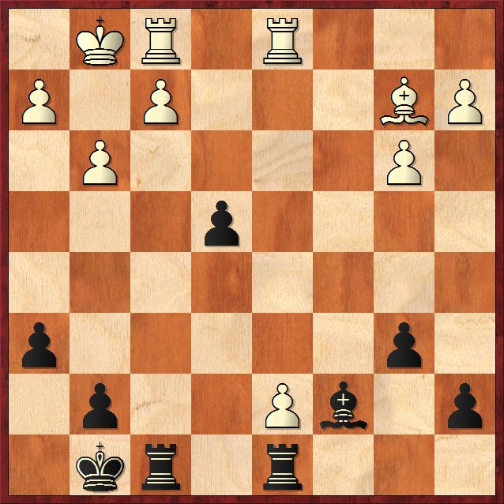
Zde jsem vymyslel 21…Vf3 s plánem Vd3. To se ukázalo jako chybné. Po správném 21….Vf7, 22.Vfe1 Vxd7, 23.Vxd7 Vxd7, 24.Vxe4 Vd2 by se hrálo dál s určitou kompenzací za pěšce. H1.5 ukazoval +=.
2. kolo bílými Žitný Petr 1869F:
Při partii jsem byl unavený ani ne tak z dopoledního zápasu, jako spíše z dlouhého čekání na další kolo. Naštěstí soupeř byl na tom obdobně, takže po vyrovnaném průběhu skončila partie remízou.
3. kolo černými Věžník Michael 1846F:
Po oslabení pěšcové struktury jsem celkem vynuceně přešel do koncovky čtyř jezdců:
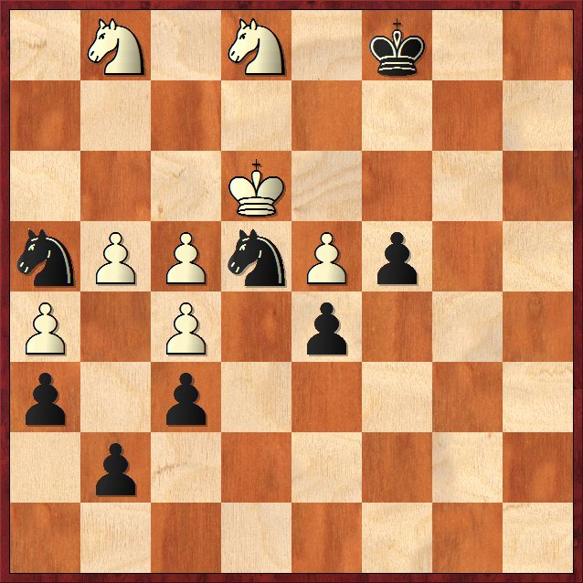
Přišlo 50.Je2+ Kd1 a po plánovaném 51.Jf3 by bílý dostal Jg2 mat. Musel tedy odevzdat figuru a partie brzy skončila.

4. kolo bílými Mareš Jan 1920:
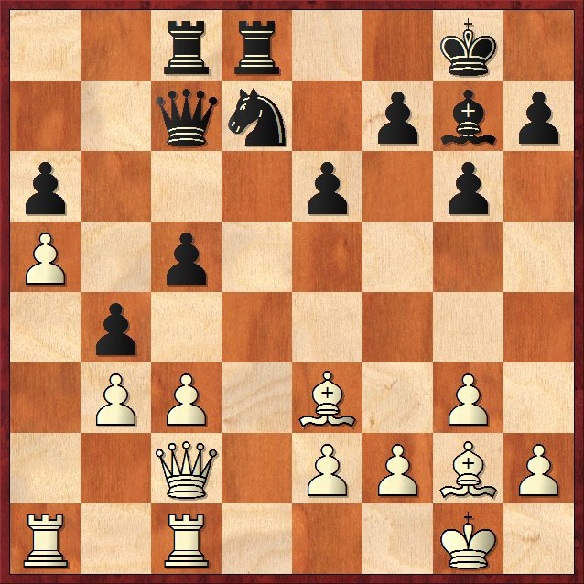
V pozici na diagramu jsem se rozhodl pro oběť kvality za dvojici střelců. Rozhodnutí předcházelo ocenění bez propočtu: „Ti střelci ho zmasakrují!“ :-) Po: 22.cxb4? Sxa1, 23.Vxa1 cxb4 se ukázalo, že mám kvalitu méně bez kompenzace, kterou černý s přehledem i uplatnil.

5. kolo černými Paulík Martin 1828F:
Martin mě bílými skolil už před půl rokem v KP1. Tentokrát jsem si dával pozor, ale dopadlo to stejně. :-(
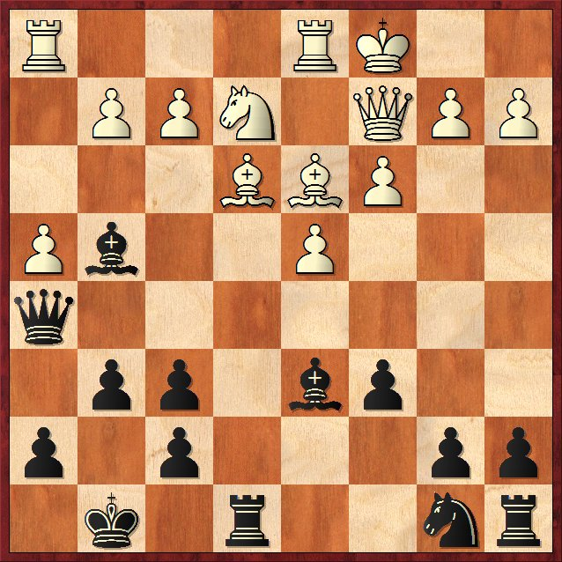
V pozici na diagramu mělo přijít 13…Jd7 s rovnou hrou. Místo toho jsem zahrál 13….f5? s ideou, že odchyt střelce tahem f3 nejde pro braní na e3. Ale po několika tazích se ukázalo, že jde a za osvobození střelce jsem musel dát pěšce a po několika dalších nepřesnostech i partii.
6.kolo bílými Kalod Michal 1795F:
Na Michala se mi hraje dobře a naše partie mají obdobný průběh. Soupeře pozičně přehraji, ale pak není nic jasné, protože Míša je mistr protiúderu. Zde naštěstí pro mě, v pozici na diagramu jsem našel rozhodující zesílení, po kterém se už hrálo na jednu branku:
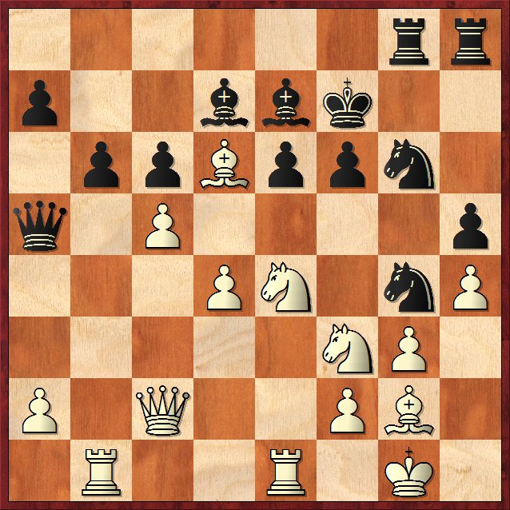
21….b5, 22.a4! a následoval rozhodující vnik bílých věží do týlu černého.
7. kolo černými Hájek Oskar 1791F:
Nejkratší a kuriózní partie. Po partii jsem mladému talentovi zkušeně radil: Útočit jen dvěma figurami je nesmysl! Omyl, měl útočit jen jednou figurou!!!
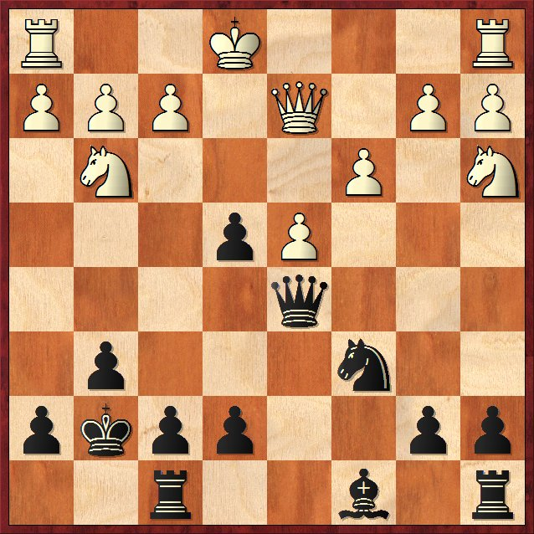
V pozici na diagramu jsem zahrál neopatrně: 13…e5?! (správné bylo 13…f5) a bílý mohl okamžitě vynuceně remízovat! Jak to už jistě vyřešíte.
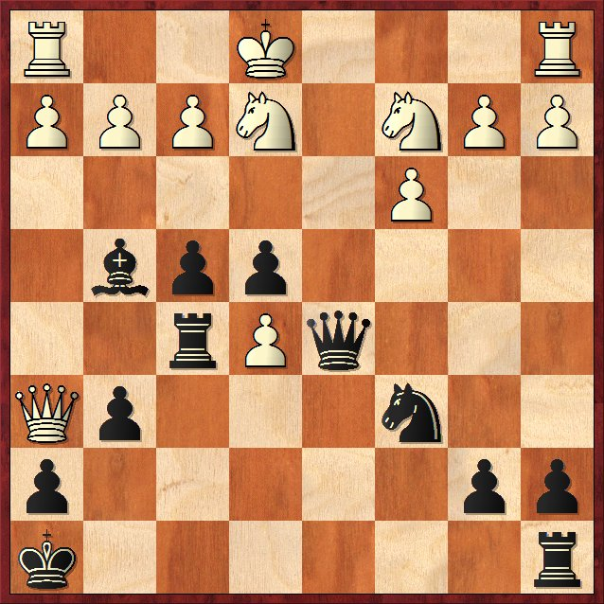
A ještě kuriózní závěr partie. V pozici na diagramu po 20…Sxe2, 21.Kxe2 Dd3, 22.Ke1 Dxc2 udělal bílý bleskově malou rošádu!! Na moji reklamaci nemožného tahu, jen pokrčil rameny a partii vzdal. Hmmm…

8.kolo: Bartošová Lucie 1959F:

Moje nejtěžší partie v turnaji. Lucie až na dvě poslední kola hrála totiž velmi dobře. Přežil jsem oboustrannou časovku při kontrole a i závěr partie se hrál už jen na 30s. bonusy.
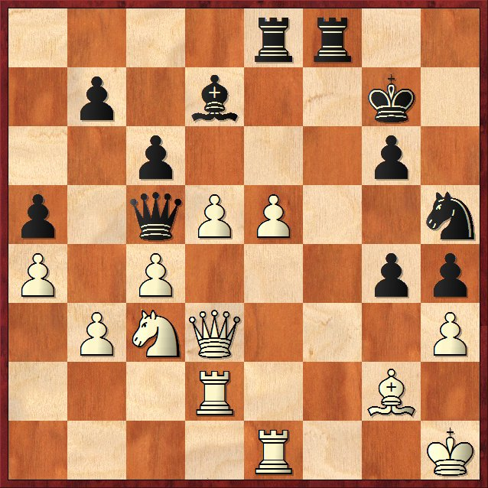
Už v 27. tahu jsme hráli s minimem času a zde jsem mohl partii rozhodnout tahem Je4. Nemohl jsem ale dopočítat zápletky po 27…Vxe5, a tak jsem zahrál slabší 27.e6.
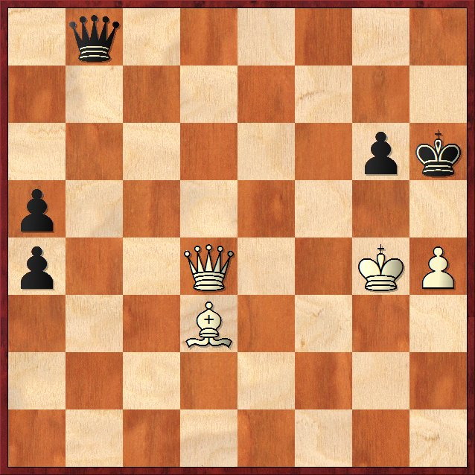
Nakonec, hráno už jen na bonusy, při mém falešném střelci po 61.De3+ rozhodl neodrazitelný útok na krále.

9. kolo černými FM Adámek Jiří 2328F:
Po dobře sehraném zahájení, mi soupeř v pozici na diagramu po 18.d4 nabídnul remízu. Jiný cíl jsem před partií ani neměl, takže jsem nabídku přijal. :-).
